Specifikace dodávky:

„Dodávka ochranných sloupků do obce Mariánské Radčice“

veřejná zakázka malého rozsahu

Zadavatel:

Obec Mariánské Radčice
se sídlem: Komenského 4, 435 32 Mariánské Radčice
IČ: 00266078
osoba zmocněná k jednání ve věcech smluvních – Jaroslav Sikora, starosta

Specifikace dodávky ochranných sloupků

1/ Počet dodávaných kusů: 250 ks.

2/ Specifikace účelu použití sloupků: sloupky budou osazeny na rozhraní veřejné zeleně a přilehlých komunikací v obci Mariánské Radčice. Po jejich zabetonování do země budou jednotlivě propojeny ocelovým řetězem tak, aby se zabránilo vjezdu a parkování automobilů na veřejné zeleni.

3/ Specifikace typu sloupků: sloupky s patkou určenou k zabetonování a se dvěma oky k připevnění řetězu.

4/ Rozměrová specifikace sloupků:
- nadzemní část sloupku bude cca 60 cm vysoká
- patka určená k zabetonování bude minimálně 25 cm
- Průměr a tvar sloupku – dle návrhu dodavatele

5/ Materiálová specifikace sloupků: sloupky budou ocelové či litinové s povrchovou úpravou proti korozi. Konkrétní návrh je předmětem poptávky.

6/ Vzhled sloupků: není specifikován a je předmětem poptávky, je také hodnotícím kritériem. Sloupky budou umístěny v intravilánu obce a jejich vzhled je tedy velmi důležitý. Vzhledem k umístění sloupků na veřejném prostranství v obci upřednostníme „bezpečné“ tvary.

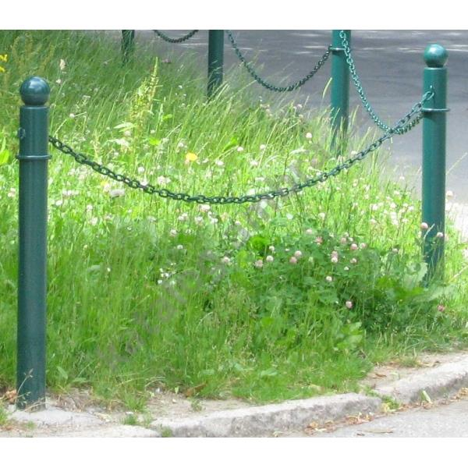

ilustrační foto

